**МИНОБРНАУКИ РОССИИ**

**САНКТ-ПЕТЕРБУРГСКИЙ ГОСУДАРСТВЕННЫЙ**

**ЭЛЕКТРОТЕХНИЧЕСКИЙ УНИВЕРСИТЕТ**

**«ЛЭТИ» ИМ. В.И. УЛЬЯНОВА (ЛЕНИНА)**

**Кафедра МОЭВМ**

**ОТЧЕТ**

**по лабораторной работе №2**

**по дисциплине «Базы данных»**

**Тема: Реализация базы данных в СУБД MySQL**

| Студент гр. 9383 |  | Нистратов Д.Г. |
| --- | --- | --- |
| Преподаватель |  | Заславский М.М. |

Санкт-Петербург

2021

**Цель работы.**

Изучение создания СУБД MySQL.

**Задание (12 Вариант).**

Необходимо развернуть MySQL локально:

* Написать запросы для создания таблиц из предыдущей лабораторный работы
* Заполнить тестовыми данными: 5-10 строк на каждую таблицу, обязательно наличие связи между ними, данные приближены к реальности.
* Написать запросы к БД, отвечающие на вопросы из предыдущей лабораторной работы
* Исходный код выложить на [www.db-fiddle.com](http://www.db-fiddle.com/) для проверки работоспособности
* Исходный код в виде .sql файла запушить в виде PR в репо
* В отчете описать цель, текст задания в соответствии с вариантом, скриншоты работы с СУБД MySQL (Datagrip, MySQL Server, mysql cli), скриншоты на каждый запрос (или группу запросов) на изменение/таблицы с выводом результатов (ответ), исходный код в приложении, ссылку на исходный код [www.db-fiddle.com](http://www.db-fiddle.com/) в приложении, ссылка на PR в приложении, вывод

Описание предметной области:

Пусть требуется создать программную систему, предназначенную для организаторов соревнований по футболу в рамках первенства страны. Такая система должна обеспечивать хранение сведений о командах, участвующих в первенстве, об игроках команд, о расписании встреч и их результатах, о цене билетов на игры. Сведения о команде — название команды, город, где она базируется, имя главного тренера, место в таблице прошлого сезона, расписание встреч. В один день команда может участвовать только в одной встрече. Сведения об игроке включают в себя фамилию и имя игрока, его возраст, номер и амплуа в команде. Сведения о стадионе, на котором происходит встреча содержат город, в котором он находится, название стадиона, и его вместимость. Цена билета на матч зависит от вместимости стадиона и положения встречающихся команд в турнирной таблице прошлого сезона (наибольшая - при игре тройки призеров, наименьшая — при игре тройки аутсайдеров). Организаторы соревнований должны иметь возможность внести изменения в данные о составе команд, перенести встречу. Им могут потребоваться следующие сведения:

* Даты встреч указанной команды, ее противники и счет?
* Номера и фамилии игроков команд, участвовавших во встрече, которая проходила в указанный день в указанном городе?
* Цена, билета на матч между указанными командами?
* Игрок, забивший в турнире наибольшее количество мячей?
* Команды, имеющие наилучшую и наихудшую разницу забитых и пропущенных мячей?
* Самый молодой участник турнира?
* Команды, занявшие призовые места?

**Выполнение работы.**

В ходе выполнения лабораторной работы была создана и заполнена СУБД данными из предыдущей лабораторной работы, см. Рисунок 1-6.

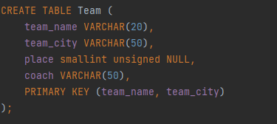

Рисунок 1

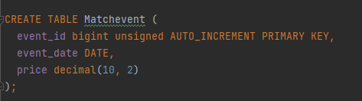

Рисунок 2

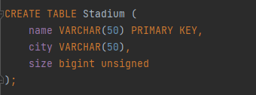

Рисунок 3

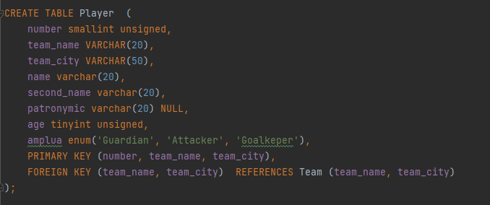

Рисунок 4

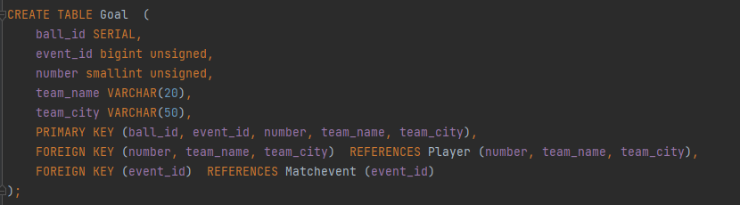

Рисунок 5

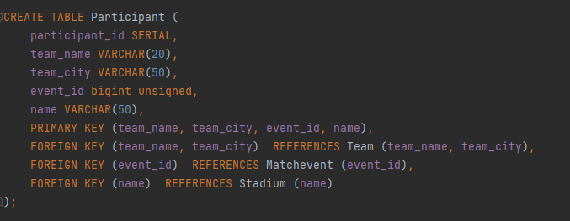

Рисунок 6

Также были описаны запросы выполняющие ответы на вопросы из предыдущей лабораторной работы, см. Рисунок 7-12.

* Даты встреч указанной команды, ее противники и счет?

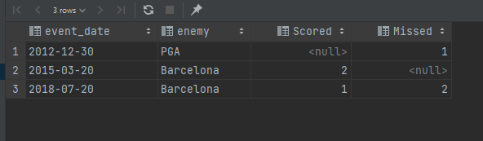

Рисунок 7

* Номера и фамилии игроков команд, участвовавших во встрече, которая проходила в указанный день в указанном городе?

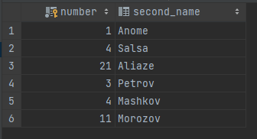

Рисунок 8

* Цена, билета на матч между указанными командами?

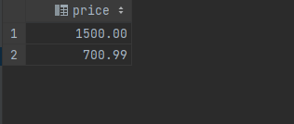

Рисунок 9

* Игрок, забивший в турнире наибольшее количество мячей?

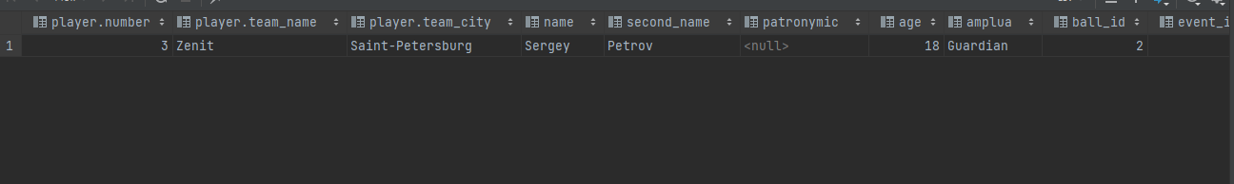

Рисунок 10

* Самый молодой участник турнира?

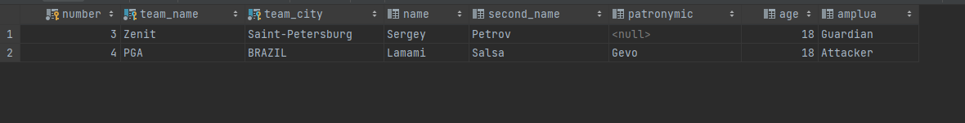

Рисунок 11

* Команды, занявшие призовые места?

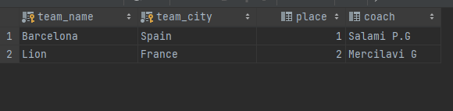

Рисунок 12

**Выводы.**

В ходе выполнения лабораторной работы была произведена разработка собственной СУБД MySQL.

**Приложение А.**

Ссылка на pull-request: https://github.com/moevm/sql-2021-9383/pull/20

Ссылка на db-fiddle: https://www.db-fiddle.com/f/eNtvgfe1BFsqEyhWsbbLBS/6

**Приложение Б.**

*CREATE DATABASE competition;*

*USE competition;*

*CREATE TABLE Team (*

*team_name VARCHAR(20),*

*team_city VARCHAR(50),*

*place smallint unsigned NULL,*

*coach VARCHAR(50),*

*PRIMARY KEY (team_name, team_city)*

*);*

*INSERT INTO Team (team_name, team_city, place, coach)*

*VALUES('Zenit', 'Saint-Petersburg', 5, 'Andreev A.A');*

*INSERT INTO Team (team_name, team_city, coach)*

*VALUES('PGA', 'BRAZIL', 'Pergo O');*

*INSERT INTO Team (team_name, team_city, place, coach)*

*VALUES('Barcelona', 'Spain', 1, 'Salami P.G');*

*INSERT INTO Team (team_name, team_city, place, coach)*

*VALUES('Lion', 'France', 2, 'Mercilavi G');*

*INSERT INTO Team (team_name, team_city, coach)*

*VALUES('Milan', 'France', 'Giorvano J.J');*

*CREATE TABLE Matchevent (*

*event_id bigint unsigned AUTO_INCREMENT PRIMARY KEY,*

*event_date DATE,*

*price decimal(10, 2)*

*);*

*INSERT INTO Matchevent (event_date, price)*

*VALUES('2012-12-30', 1000.12);*

*INSERT INTO Matchevent (event_date, price)*

*VALUES('15.03.2015', 1500);*

*INSERT INTO Matchevent (event_date, price)*

*VALUES('18.07.2019', 700.99);*

*INSERT INTO Matchevent (event_date, price)*

*VALUES('15.06.2015', 550);*

*INSERT INTO Matchevent (event_date, price)*

*VALUES('18.11.2021', 9999.99);*

*CREATE TABLE Stadium (*

*name VARCHAR(50) PRIMARY KEY,*

*city VARCHAR(50),*

*size bigint unsigned*

*);*

*INSERT INTO Stadium (name, city, size)*

*VALUES('Power', 'Moscow', 10000);*

*INSERT INTO Stadium (name, city, size)*

*VALUES('California stadium', 'California', 3000);*

*INSERT INTO Stadium (name, city, size)*

*VALUES('LLSP', 'Tokyo', 100000);*

*INSERT INTO Stadium (name, city, size)*

*VALUES('Beaver Stadium', ' North America', 106572);*

*INSERT INTO Stadium (name, city, size)*

*VALUES('Camp Nou', 'Barcelona', 99354);*

*CREATE TABLE Player (*

*number smallint unsigned,*

*team_name VARCHAR(20),*

*team_city VARCHAR(50),*

*name varchar(20),*

*second_name varchar(20),*

*patronymic varchar(20) NULL,*

*age tinyint unsigned,*

*amplua enum('Guardian', 'Attacker', 'Goalkeper'),*

*PRIMARY KEY (number, team_name, team_city),*

*FOREIGN KEY (team_name, team_city) REFERENCES Team (team_name, team_city)*

*);*

*INSERT INTO Player (number, team_name, team_city, name, second_name, age, amplua)*

*VALUES (21, 'PGA', 'BRAZIL', 'Pedro', 'Aliaze', 24, 'Guardian');*

*INSERT INTO Player (number, team_name, team_city, name, second_name, age, amplua)*

*VALUES (1, 'PGA', 'BRAZIL', 'Chili', 'Anome', 29, 'Attacker');*

*INSERT INTO Player (number, team_name, team_city, name, second_name, patronymic, age, amplua)*

*VALUES (4, 'PGA', 'BRAZIL', 'Lamami', 'Salsa', 'Gevo', 18, 'Attacker');*

*INSERT INTO Player (number, team_name, team_city, name, second_name, age, amplua)*

*VALUES (11, 'Zenit', 'Saint-Petersburg', 'Andrey', 'Morozov', 25, 'Guardian');*

*INSERT INTO Player (number, team_name, team_city, name, second_name, age, amplua)*

*VALUES (3, 'Zenit', 'Saint-Petersburg', 'Sergey', 'Petrov', 18, 'Guardian');*

*INSERT INTO Player (number, team_name, team_city, name, second_name, patronymic, age, amplua)*

*VALUES (4, 'Zenit', 'Saint-Petersburg', 'Vladimir', 'Mashkov', 'Andreevich', 23, 'Goalkeper');*

*INSERT INTO Player (number, team_name, team_city, name, second_name, age, amplua)*

*VALUES (3, 'Barcelona', 'Spain', 'Barachelo', 'Si', 19, 'Attacker');*

*INSERT INTO Player (number, team_name, team_city, name, second_name, patronymic, age, amplua)*

*VALUES (4, 'Barcelona', 'Spain', 'Kero', 'Messo', 'El', 32, 'Goalkeper');*

*CREATE TABLE Goal (*

*ball_id SERIAL,*

*event_id bigint unsigned,*

*number smallint unsigned,*

*team_name VARCHAR(20),*

*team_city VARCHAR(50),*

*PRIMARY KEY (ball_id, event_id, number, team_name, team_city),*

*FOREIGN KEY (number, team_name, team_city) REFERENCES Player (number, team_name, team_city),*

*FOREIGN KEY (event_id) REFERENCES Matchevent (event_id)*

*);*

*INSERT INTO Goal (event_id, number, team_name, team_city)*

*VALUES (1, 21, 'PGA', 'BRAZIL');*

*INSERT INTO Goal (event_id, number, team_name, team_city)*

*VALUES (2, 3, 'Zenit', 'Saint-Petersburg');*

*INSERT INTO Goal (event_id, number, team_name, team_city)*

*VALUES (2, 3, 'Zenit', 'Saint-Petersburg');*

*INSERT INTO Goal (event_id, number, team_name, team_city)*

*VALUES (3, 3, 'Zenit', 'Saint-Petersburg');*

*INSERT INTO Goal (event_id, number, team_name, team_city)*

*VALUES (3, 3, 'Barcelona', 'Spain');*

*INSERT INTO Goal (event_id, number, team_name, team_city)*

*VALUES (3, 4, 'Barcelona', 'Spain');*

*CREATE TABLE Participant (*

*participant_id SERIAL,*

*team_name VARCHAR(20),*

*team_city VARCHAR(50),*

*event_id bigint unsigned,*

*name VARCHAR(50),*

*PRIMARY KEY (team_name, team_city, event_id, name),*

*FOREIGN KEY (team_name, team_city) REFERENCES Team (team_name, team_city),*

*FOREIGN KEY (event_id) REFERENCES Matchevent (event_id),*

*FOREIGN KEY (name) REFERENCES Stadium (name)*

*);*

*INSERT INTO Participant (team_name, team_city, event_id, name)*

*VALUES ('PGA', 'BRAZIL', 1, 'LLSP');*

*INSERT INTO Participant (team_name, team_city, event_id, name)*

*VALUES ('Zenit', 'Saint-Petersburg', 1, 'LLSP');*

*INSERT INTO Participant (team_name, team_city, event_id, name)*

*VALUES ('Zenit', 'Saint-Petersburg', 2, 'Power');*

*INSERT INTO Participant (team_name, team_city, event_id, name)*

*VALUES ('Barcelona', 'Spain', 2, 'Power');*

*INSERT INTO Participant (team_name, team_city, event_id, name)*

*VALUES ('Zenit', 'Saint-Petersburg', 3, 'LLSP');*

*INSERT INTO Participant (team_name, team_city, event_id, name)*

*VALUES ('Barcelona', 'Spain', 3, 'LLSP');*

*# Даты встреч указанной команды, ее противники и счет?*

*SELECT event_date, team_name as enemy, (SELECT COUNT(*) from GOAL*

*WHERE team_name = 'Zenit' AND GOAL.event_id = participant.event_id*

*GROUP BY team_city,team_name) as Scored,*

*(SELECT COUNT(*) from GOAL*

*WHERE team_name != 'Zenit' AND GOAL.event_id = participant.event_id*

*GROUP BY team_city,team_name) as Missed*

*from participant*

*INNER JOIN matchevent m on participant.event_id = m.event_id*

*WHERE m.event_id in (SELECT event_id FROM participant z WHERE z.team_name = 'Zenit') AND team_name != 'Zenit';*

*# Номера и фамилии игроков команд, участвовавших во встрече, которая проходила в указанный день в указанном городе?*

*SELECT number, second_name FROM player*

*LEFT JOIN participant p ON player.team_name = p.team_name and player.team_city = p.team_city*

*LEFT JOIN matchevent m on p.event_id = m.event_id*

*LEFT JOIN stadium s on p.name = s.name*

*WHERE event_date = '2012-12-30' AND city = 'Tokyo';*

*#Цена, билета на матч между указанными командами?*

*SELECT price FROM matchevent*

*INNER JOIN participant p on matchevent.event_id = p.event_id*

*WHERE p.team_name = 'Zenit' and p.event_id in (SELECT event_id FROM participant WHERE team_name = 'Barcelona');*

*#Игрок, забивший в турнире наибольшее количество мячей?*

*SELECT * FROM player*

*INNER JOIN (SELECT * from goal*

*group by number,team_name, team_city*

*ORDER BY COUNT(*) DESC*

*LIMIT 1) as v ON player.number = v.number and player.team_city = v.team_city and player.team_name = v.team_name;*

*# Самый молодой участник турнира ?*

*SELECT * FROM Player*

*WHERE age = (*

*SELECT MIN(age) FROM Player*

*);*

*#Команды, занявшие призовые места?*

*SELECT * from team*

*WHERE place BETWEEN 1 and 3;*